Zápis ze zasedání Českého národního geologického komitétu, konaného dne 21. 11. 2012 v budově České geologické služby, Klárov 3, Praha 1

Přítomni: Veronika Štědrá, Jiří Otava, Zuzana Krejčí, Vojtěch Janoušek, Jan Pašava, Stanislav Opluštil, Radek Mikuláš, Ondřej Bábek

Omluvil se: Zdeněk Losos

Nepřítomen: Jiří Otava

Host: Dr. Václav Němec

Program:

1. Kontrola zápisu ze schůze 13.12. 2011 a v něm stanovených úkolů

- Jakub Trubač by jmenován národním reprezentantem YES (Young Earth Scientists) a vytvořil webovou stránku.
- Stanislav opluštil se ptal na PřFUK Praha na možnost vytvořené tabulkového místa pro ložiskového geologa se záměrem přitáhnout pracovníky se zkušenostmi ze zahraničí. Odpověď: je těžké stanovit platové podmínky, pokud není známa osoba, která by na místo mohla nastoupit, V případě zájmu konkrétní osoby je možno jednat.
- Earth Matters Foundation: Všeobecný souhlas s názorem, aby partnerem v ČR byl přímo ČNGK. Podporu může nabídnout Rada pro popularizaci vědy AVČR.

2. Informace ze 34. Mezinárodního geologického kongresu v Brisbane (O. Bábek, Z. Krejčí)
Zuzana Krejčí - zúčastnila se schůze výboru IUGS, kde byla schválena řada dokumentů. Novinky: nárůst významu geoetiky; přijetí dalších 4 členů IUGS. O Bábek a Z. Krejčí vysvětlili členům ČNGK okolnosti, za kterých byla organizace Mezinárodního geologického kongresu v r 2020 svěřena Indii, konkrétně Dillí (/protikandidátem byla Kanada. Pro připomenutí: Následující kongres v r. 2012 hostí Rio de Janeiro). Zvolen nový prezident IUGS, prof. dr. Roland Oberhänsli (Německo, Potsdam University). V vedení sekcí jsou aktuálně tři Češi. – Aktuálními trendy jsou zájem o vodu a o „pragmatickou“, hlavně ložiskovou geologii.

3. Informace o pravidelné spolupráci s IUGS a o přípravě výroční zprávy
Zprávu o činnosti ČNGK pro IUGS odeslala V. Štědrá již před schůzí, protože byl vyžadován neobvykle včasný termín. Zmíněna aktivní účast na geologickém kongresu, publikace vydané ke shrnutí MRPZ, soutěž Můj kousek Země, agenda geoparků.
V diskuzi zmíněn současný status Evropy jako (stále ještě?) geologické velmoci.
Zuzana Krejčí, Vojtěch Janoušek a Radek Mikuláš podali informaci o připravovaném mzn. speleologickém kongresu v ČR v roce 2013.

4. Aktivity IGCP – J. Pašava
Výroční schůze Komitétů pro IGCP projekty proběhne 14. prosince, nicméně J. Pašava konstatuje, že činnost na poli IGCP probíhala za ČR úspěšně. V únoru 2012 proběhla na ústředí UNESCO v Paříži oslava 40. výročí IGCP, byl vzpomenut velký význam IGCP v době studené války a jeho následné proměny. Český komitét na této akci reprezentovala A. Vymazalová (tajemnice komitétu). Do výroční publikace IGCP/UNESCO editované E. Derbyshirem přispěl i J. Pašava. J. Pašava a A. Vymazalová jsou editory připravované publikace o Vývoji IGCP v bývalém Československu a následně i v České a Slovenské republice. Kniha je připravována v úzké spolupráci se slovenskými kolegy a bude vydána v r. 2013 – roce oslav 40. výročí založení IGCP komitétu v bývalém Československu. V letošním roce proběhnou volby do Českého komitétu IGCP na léta 2013-2016.

5. Geoetika – rozvíjející se směr mezinárodní geologické spolupráce
Dr. Václav Němec informuje o vývoji geoetiky jako mezinárodně významného oboru a zmiňuje vlastní zásluhy: Hornická Příbram – stala se mezinárodní platformou pro geoetiku; na mzn. geologickém kongresu v Rio de Janeiro (2016) bude z popudu dr. Němce jednáno o geoetických problémech; IAGETH (Mzn. asociace pro geoetiku) je/bude přidruženým členem IUGS.
Byly předloženy materiály o soudním procesu s geology v souvislost se zemětřesením v italské Aqiule v r. 2009. Rozvinula se živá diskuse o roli geologů v daném konkrétním případě a v předpovídání geologických rizik obecně.

6. Geoparky v ČR – změny a trendy
Informuje Veronika Štědrá. Pod vedením Martiny Páskové idea geoparků v ČR velmi zesílila, během posledního zasedání Rady národních geoparků Jeseníkách byly navrženy původně dvě oblasti v regionu, poději modifikováno na jeden „velký“ geopark Jeseníky, který je nyní kandidátem na přijímací řízení k získání statusu národního geoparku. Ten již získaly GeoLoci (Tachovská část Česko.bavorského geoparku), Egeria (karlovasrká část ČBG), Geopark Železné hory a Český ráj (který je též členem sítě mzn. geoparků UNESCO). Řízení již probíhá u geoparků Vysočina, Blaník a Podbeskydí.

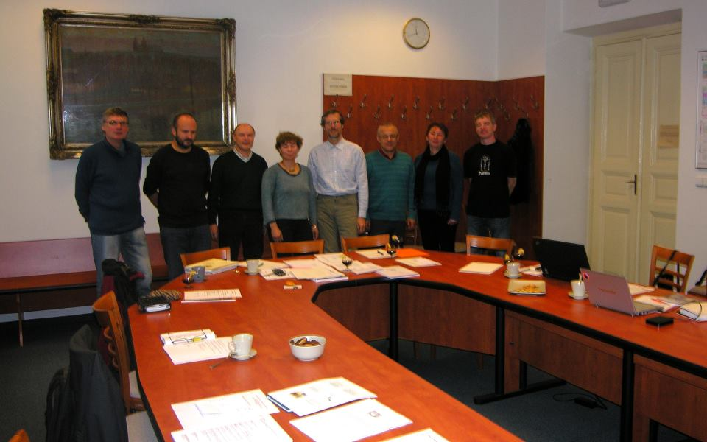

7. Volby na období 2013-2016
- Byla navržena a ve funkci potvrzena hlasováním volební komise ve složení Veronika Štědrá, Jan Pašava, Ondřej Bábek. Komise byla složena z těch členů, kteří již v dalším volebním období nemohou kandidovat. (Končí dále Zuzana Krejčí a Jiří Otava.)
- Všichni členové stávajícího Komitétu budou posílat návrhy kandidátů Veronice Štědré, a to průběžně i na počátku následujícího roku. Podmínkou je aktivně vyslovený souhlas kandidáta.
- Samotná volba je naplánována na březen až duben 2013 s tím, že volby by proběhly na dvou akcích České geologické společnosti: v Praze a v Brně.
- Diskuse o optimální strategii: nabízí se v zásadě dva přístupy, buď se snažit získat do ĆNGK statutární zástupce nebo významné členy vedení geovědních institucí, nebo spíše dát přednost oslovení aktivních jedinců napříč geologickou obcí. Přikláníme s spíše k druhé variantě, nicméně volba je v rukách budoucích kandidátů a voličů z řad ČGSpol.

8. Mezinárodní olympiáda věd o Zemi
Ondřej Bábek byl osloven v Brisbane, zda by nemohl v ČR uvést v život vědomostní soutěž Mzn. olympiádu věd o Zemi pro děti do 18 let. Členům ČNGK rozeslal příslušní materiály. Navrhujeme kontaktovat ředitele spol. Amavet ing. Medřického a získat od něj kontakty na příslušné školské orgány. Věc budeme dále řešit korespondenčně.

9. Publikace o činnosti a strategii ČNGK
Veronika Štědrá přislíbila napsat do prosincového čísla Zpravodaje ČGS článek o činnosti ČNGK, o možných strategiích budoucí činnosti a o blížících se volbách do Komitétu.

10. Různé
R. Mikuláš upozorňuje na možnost účinné a levné propagace věd o Zemi prostřednictvím celosvětové hry Geocaching, ve které existuje zvláštní kategorie zabývající se geologickými objekty. V USA převzala záštitu nad hrou (dokonce v celosvětovém měřítku) Geological Society of America, jejíž zaměstnanci jsou recenzenty. Doporučujeme zamyslet se nad tím hlavně na území stávajících nebo plánovaných geoparků. Základní informace jsou na www.geocaching.com .

Zapsal a rozeslal k připomínkám: 6.12. 2012 Radek Mikuláš
Zkontrolovala, doplnila a souhlasí:

